Resolución del Pleno del Instituto de Transparencia, Acceso a la Información Pública y Protección de Datos Personales del Estado de México y Municipios, con domicilio en Metepec, Estado de México, de fecha cuatro de diciembre de dos mil veinticuatro.

**Visto** el expediente relativo al recurso de revisión **07154/INFOEM/IP/RR/2024**, interpuesto por **XXXX XXXXX XXXX,** en lo sucesivo se le denominará la parte **Recurrente**, en contra de la falta de respuesta a su solicitud de información con número de folio **00129/ALMORI/IP/2024**, por parte del **Ayuntamiento de Almoloya del Río** en lo sucesivo el **Sujeto Obligado**;se procede a dictar la presente resolución, con base en los siguientes:

1. **A N T E C E D E N T E S:**
   1. **Solicitud de acceso a la información.** Con fecha **diecisiete de octubre de dos mil veinticuatro**, la parte **Recurrente** formuló solicitud de acceso a información pública al **Sujeto Obligado** a través del Sistema de Acceso a la Información Mexiquense, en adelante **SAIMEX**, requiriéndole lo siguiente:

*“SOLICITO EL PROGRAMA ANUAL DE ADQUISICIONES DEL 2023 Y 2024.”*

**Modalidad elegida para la entrega de la información:** a través del Sistema de Acceso a la Información Mexiquense.

1. **Respuesta.** Del expediente electrónico se advierte que el **Sujeto Obligado** fue omiso en emitir respuesta a la solicitud de acceso a la información pública, dentro del plazo de quince días otorgado por el artículo 163 de la Ley de Transparencia y Acceso a la Información Pública de la entidad.
2. **Interposición del recurso de revisión.** Inconforme con la respuesta del **Sujeto Obligado** la parte **Recurrente** interpuso recurso de revisión a través del SAIMEX en fecha **doce de noviembre de dos mil veinticuatro**, a través del cual expresó lo siguiente:

**Acto impugnado.**

*“SOLICITO EL PROGRAMA ANUAL DE ADQUISICIONES DEL 2023 Y 2024.”*

**Motivos de inconformidad.**

*“no entregan informacion”*

1. **Turno.** De conformidad con el artículo 185, fracción I de la Ley de Transparencia y Acceso a la Información Pública del Estado de México y Municipios, el recurso de revisión número **07154/INFOEM/IP/RR/2024**, se turnó por el sistema electrónico del Instituto de Transparencia, Acceso a la Información Pública y Protección de Datos Personales del Estado de México y Municipios, a la Comisionada **Guadalupe Ramírez Peña**, para su análisis, estudio, elaboración del proyecto y presentación ante el Pleno de este Instituto.
2. **Admisión del recurso de revisión:** En fecha **quince de noviembre de dos mil veinticuatro**, la Comisionada Ponente admitió a trámite el recurso de revisión que ahora se resuelve, dando un plazo máximo de siete días hábiles para que las partes manifestaran lo que a su derecho resultara conveniente, ofrecieran pruebas, formularan alegatos y el **Sujeto Obligado** presentara su informe justificado.
3. **Manifestaciones**: De las constancias que obran en el expediente electrónico del **SAIMEX** se desprende que el **Sujeto Obligado** en fecha **veinte de noviembre de dos mil veinticuatro** rindió su informe justificado a través de los siguientes archivos electrónicos:

* ***ANEXO 02 SS 129-2024.pdf***: Oficio número AMR/DA/620/10/2024 de fecha treinta de octubre de dos mil veinticuatro, signado por el Director de Administración del Ayuntamiento, dirigido al Titular de la Unidad de   
  Transparencia, mediante el cual solicitó una prórroga, para los efectos de contar con la documentación y hacerlo llegar dentro del término establecido en dicha plataforma.
* ***ACTA SS 129-2024.pdf***: Acta de la Vigésima Primera Sesión Extraordinaria del Comité de Transparencia del Ayuntamiento de Almoloya del Río, de fecha diecinueve de noviembre de dos mil veinticuatro, en el que se aprobó por unanimidad de votos la entrega de la información solicitada vía SAIMEX con número 00129/ALMORI/IP/2024.
* ***ANEXO 03 SS 129-2024.pdf***: Oficio número AMR/DA/686/11/2024 de fecha diecinueve de noviembre de dos mil veinticuatro de dos mil veinticuatro, signado por el Director de Administración del Ayuntamiento de Almoloya del Río, mediante el cual informó que no se realiza el Programa de Adquisiciones de los años 2023 y 2024, en virtud de que todas y cada una de las adquisiciones, compras y arrendamientos, se realizan de acuerdo a las necesidades que tienen todos y cada uno de las áreas que integran el Ayuntamiento.
* ***ANEXO 01 SS 129-2024.pdf***: Oficio número UT/0025/10/2024 emitido por el Titular de la Unidad de Transparencia, mediante el cual solicitó al Director de Administración dar respuesta a la solicitud de información con folio 00129/ALMORI/IP/2024.

Es así que en fecha **veintisiete de noviembre de dos mil veinticuatro** fue puesto a la vista de la parte **Recurrente**; en términos de la fracción III del artículo 185 de la Ley de Transparencia y Acceso a la Información Pública del Estado de México y Municipios; para que en el término de tres días manifestara lo que a su derecho convenga, sin que el solicitante hiciera manifestación alguna.

1. **Cierre de instrucción.** El **cuatro de diciembre de dos mil veinticuatro**, la Comisionada Ponente determinó el cierre de instrucción en términos de la fracción VI del artículo 185 de la Ley de Transparencia y Acceso a la Información Pública del Estado de México y Municipios.

En razón de que fue debidamente sustanciado el expediente electrónico y no existe diligencia pendiente de desahogo, se emite la Resolución que conforme a Derecho proceda, de acuerdo con los siguientes:

1. **C O N S I D E R A N D O:**

**Primero. Competencia.** El Instituto de Transparencia, Acceso a la Información Pública y Protección de Datos Personales del Estado de México y Municipios, es competente para conocer y resolver el presente recurso de revisión interpuesto por la parte recurrente, conforme a lo dispuesto en los artículos 6, apartado A de la Constitución Política de los Estados Unidos Mexicanos; 5, párrafos trigésimo segundo, trigésimo tercero y trigésimo cuarto, fracciones IV y V de la Constitución Política del Estado Libre y Soberano de México; 1, 2, fracción II; 13, 29, 36, fracciones I y II; 176, 178, 179, 181 párrafo tercero y 185 de la Ley Transparencia y Acceso a la Información Pública del Estado de México y Municipios; 9, fracciones I y XXIII y 11 del Reglamento Interior del Instituto de Transparencia, Acceso a la Información Pública y Protección de Datos Personales del Estado de México y Municipios.

**Segundo. Oportunidad y Procedibilidad del Recurso de Revisión**. Es de precisar que laLey de Transparencia y Acceso a la Información Pública del Estado de México y Municipios, describe el mecanismo de procedencia de los recursos de revisión, como se dispone en los artículos 163 y 166, del tenor literal siguiente:

*“****Artículo 163.*** *La Unidad de Transparencia deberá notificar la respuesta a la solicitud al interesado en el menor tiempo posible, que no podrá exceder de quince días hábiles, contados a partir del día siguiente a la presentación de aquélla.*

*…*

***Artículo 166.*** *[…]*

*Cuando el sujeto obligado no entregue la respuesta a la solicitud dentro del plazo previsto en la Ley, la solicitud se entenderá negada y el solicitante podrá interponer el recurso de revisión previsto en este ordenamiento.”*

De la interpretación sistemática a los preceptos legales insertos, se obtiene que el plazo que les asiste a los Sujetos Obligados para entregar la respuesta a una solicitud de información pública es de quince días hábiles posteriores a la presentación de ésta; sin embargo, en aquellos casos en que transcurre el referido plazo de quince días hábiles, sin que los Sujetos Obligados entreguen la respuesta a la solicitud de información, ésta se considera negada; por lo que al solicitante le asiste el derecho para presentar el recurso de revisión.

Derivado de lo anterior, se constituye lo que en la doctrina se conoce como negativa ficta, figura jurídica cuya esencia consiste en atribuir un efecto negativo al silencio de la autoridad administrativa frente a las instancias y solicitudes que hagan los particulares.

Por su parte, el artículo 178 del citado ordenamiento, establece:

*“****Artículo 178.*** *El solicitante podrá interponer, por sí mismo o a través de su representante, de manera directa o por medios electrónicos, recurso de revisión ante el Instituto o ante la Unidad de Transparencia que haya conocido de la solicitud dentro de los quince días hábiles, siguientes a la fecha de la notificación de la respuesta.*

*A falta de respuesta del sujeto obligado, dentro de los plazos establecidos en esta Ley, a una solicitud de acceso a la información pública, el recurso podrá ser interpuesto en cualquier momento, acompañado con el documento que pruebe la fecha en que presentó la solicitud.”*

De lo anterior, se advierte que el recurso de revisión se ha de interponer dentro del plazo de quince días hábiles, a partir de la fecha en que el **Sujeto Obligado** da respuesta a la solicitud de información; sin embargo, tratándose de negativa ficta no existe resolución que se haga del conocimiento del particular a partir de la cual pueda computarse dicho plazo, por lo que se concluye que la interposición del recurso de revisión puede ser en cualquier momento.

La negativa ficta constituye una presunción legal, en el entendido de que donde no hubo respuesta por parte del **Sujeto Obligado** existe por lo tanto, una resolución de rechazo ante la solicitud del ciudadano; ya que efectivamente, dicha figura se encuentra íntimamente vinculada con el Derecho de Petición, consagrado en nuestra Carta Magna, es por ello que constituye un instrumento que garantiza la posibilidad de defensa del particular en contra de la incertidumbre jurídica y que tiende a realizar ese Estado de Derecho en el que, el particular, tiene siempre una vía de defensa en contra de los actos autoritarios que le perjudican.

En el marco del derecho de acceso a la información pública, la figura de la negativa ficta brinda al ciudadano la oportunidad de inconformarse en los casos en que estime violentado su derecho; permitiendo a este Instituto cumplir los principios por los cuales la misma ley se rige que atienden a la simplicidad y rapidez al acceso a la información, por lo tanto antes de que se actualice un recurso extemporáneo, se actualiza la omisión del Sujeto Obligado de dar respuesta, por lo que este Organismo Garante del derecho de acceso a la información y en aras de privilegiar el principio de máxima publicidad deberá dar entrada al estudio del fondo del recurso interpuesto en dichos casos y no optar por el desechamiento del mismo.

Por lo tanto, con la finalidad de no reducir ni limitar el derecho de acceso a la información y concederle una protección más eficaz al solicitante para impugnar el silencio del **Sujeto Obligado**, éste tiene la posibilidad de impugnar dicha omisión en cualquier tiempo mediante el recurso de revisión y con ello satisfacer su pretensión; postura que ha sido adoptada mediante criterio número 001-15, aprobado por el Pleno del Instituto de Transparencia, Acceso a la Información Pública y Protección de Datos Personales del Estado de México y Municipios y publicado en el Periódico Oficial del Estado de México “Gaceta del Gobierno”, el veintitrés de abril de dos mil quince, que establece:

***“CRITERIO 0001-15. NEGATIVA FICTA. PLAZO PARA INTERPONER EL RECURSO DE REVISIÓN TRATÁNDOSE DE****. El artículo 48, párrafo tercero de la Ley de Transparencia y Acceso a la Información Pública del Estado de México y Municipios establece que, cuando no se entregue la respuesta a la solicitud dentro del plazo de 15 días establecidos en el artículo 46 de la Ley de la materia, se entenderá por negada la solicitud y podrá interponerse el recurso correspondiente. Por su parte, el artículo 72 del mismo ordenamiento legal establece el plazo de 15 días para interponer el recurso de revisión a partir del día siguiente al que tuvo conocimiento de la respuesta recaída a su solicitud, sin que se establezca excepción alguna tratándose de una falta de respuesta del sujeto obligado. Así, entonces, resulta evidente que, al no emitirse respuesta dentro del plazo establecido, se genera la ficción legal de una respuesta en sentido negativo; en el entendido de que el plazo para impugnar esa negativa podrá ser en cualquier tiempo y hasta en tanto no se dicte resolución expresa; es decir, mientras no haya respuesta por parte del Sujeto Obligado, momento a partir del cual deberá computarse el plazo previsto en el artículo 72 de la citada Ley.”*

Al mismo tiempo, por cuanto hace a la procedibilidad de los recursos de revisión, una vez realizado el análisis de los formatos de interposición de los recursos, se concluye la acreditación plena de los elementos formales precisados por el artículo 180 de la Ley de Transparencia y Acceso a la Información Pública del Estado de México y Municipios, en atención a que fueron presentados mediante el formato visible en el SAIMEX.

Finalmente, antes de entrar al estudio de la presente resolución es preciso determinar si resulta procedente la interposición de los recursos de revisión, toda vez que se actualiza la hipótesis prevista en el artículo 179, fracción VII de la ley de la materia, que a la letra dice:

*“****Artículo 179.*** *El recurso de revisión es un medio de protección que la Ley otorga a los particulares, para hacer valer su derecho de acceso a la información pública, y procederá en contra de las siguientes causas:*

*…*

***VII.*** *La falta de respuesta a una solicitud de acceso a la información;”*

El precepto legal citado, establece como supuesto de procedencia del recurso de revisión, en aquellos casos en que la parte **Recurrente** estime negado el acceso a la información por la falta de respuesta por el **Sujeto Obligado**, en este asunto se actualiza la hipótesis jurídica citada, en atención a que la parte **Recurrente** combate falta de trámite por el **Sujeto Obligado** y expresa motivos de inconformidad en contra de dicha circunstancia.

**Tercero. Materia de Revisión**: Este Organismo Garante procede del análisis de los agravios hechos valer por la parte **Recurrente**, a fin de determinar si se violenta en perjuicio de este, el derecho de acceso a la información previsto en la Constitución Política de los Estados Unidos Mexicanos y en la Constitución Política del Estado Libre y Soberano de México.

**Cuarto. Estudio de fondo del asunto.** Como se puede observar en los antecedentes de la presente resolución, el **Sujeto Obligado** fue omiso en emitir respuesta a la solicitud de información; sin embargo, con posterioridad mediante Informe Justificado remitió un documento a través del cual atiende la solicitud de acceso a la información.

En razón de ello, con el fin de no dejar en estado de indefensión al **Recurrente**, resulta oportuno analizar y determinar si la información proporcionada vía Informe Justificado, satisface el alcance y contenido del derecho de acceso a la información en términos del artículo 4 de la Ley de la materia, esto es, que cualquier persona tiene derecho al acceso de la información pública, información que consiste en aquella que sea generada, obtenida, adquirida, transformada, administrada o en posesión de los sujetos obligados, es pública y accesible de manera permanente a cualquier persona, privilegiando el principio de máxima publicidad, como así lo establece dicha determinación, que a continuación se transcribe para un mejor entendimiento:

*“****Artículo 4****. El derecho humano de acceso a la información pública es la prerrogativa de las personas para buscar, difundir, investigar, recabar, recibir y solicitar información pública, sin necesidad de acreditar personalidad ni interés jurídico.*

***Toda la información generada, obtenida, adquirida, transformada, administrada o en posesión de los sujetos obligados es pública y accesible de manera permanente a cualquier persona, en los términos y condiciones que se establezcan en los tratados internacionales de los que el Estado mexicano sea parte, en la Ley General, la presente Ley y demás disposiciones de la materia, privilegiando el principio de máxima publicidad de la información. Solo podrá ser clasificada excepcionalmente Ley de Transparencia y Acceso a la Información Pública del Estado de México y Municipios 29 como reservada temporalmente por razones de interés público, en los términos de las causas legítimas y estrictamente necesarias previstas por esta Ley.***

*Los sujetos obligados deben poner en práctica, políticas y programas de acceso a la información que se apeguen a criterios de publicidad, veracidad, oportunidad, precisión y suficiencia en beneficio de los solicitantes.”(Sic)*

Esto es, que los Sujetos Obligados tiene la obligación o deber de atender las solicitudes de acceso a la información pública que se les hagan de su conocimiento y proporcionar la información pública que obren en su poder conforme el estado que se encuentra y no hacer un procesamiento de la misma, ni presentarla conforme al interés del solicitante; como así lo establece el artículo 12 de la Ley de Transparencia y Acceso a la Información Pública del Estado de México y Municipios, que a la letra dice:

*“****Artículo 12.-*** *Quienes generen, recopilen, administren, manejen, procesen, archiven o conserven información pública serán responsables de la misma en los términos de las disposiciones jurídicas aplicables.*

***Los sujetos obligados sólo proporcionarán la información pública que se les requiera y que obre en sus archivos y en el estado en que ésta se encuentre****.* ***La obligación de proporcionar información no comprende el procesamiento de la misma, ni el presentarla conforme al interés del solicitante; no estarán obligados a generarla, resumirla, efectuar cálculos o practicar investigaciones****.”*

Es decir, que todo sujeto obligado que genere, recopile, administre, procese, archive, posea o conserven, son responsables de la misma teniendo a su vez la obligación de proporcionar la información que se les requiera sin necesidad de resumirla, efectuar procedimientos para obtenerla, calcular y practicar investigaciones; en otras palabras, que los Sujetos Obligados sólo se concretarán a proporcionar la información solicitada que tengan en su poder en el estado que se encuentran, sin necesidad de concretarse al interés o términos específicos del solicitante.

Sirve de apoyo a lo anterior, el criterio 03-17, expuesto por el Instituto Nacional de Transparencia, Acceso a la Información y Protección de Datos Personales, que dice:

*“****No existe obligación de elaborar documentos ad hoc para atender las solicitudes de acceso a la información.*** *Los artículos 129 de la Ley General de Transparencia y Acceso a la Información Pública y 130, párrafo cuarto, de la Ley Federal de Transparencia y Acceso a la Información Pública, señalan que los sujetos obligados deberán otorgar acceso a los documentos que se encuentren en sus archivos o que estén obligados a documentar, de acuerdo con sus facultades, competencias o funciones, conforme a las características físicas de la información o del lugar donde se encuentre. Por lo anterior, los sujetos obligados deben garantizar el derecho de acceso a la información del particular, proporcionando la información con la que cuentan en el formato en que la misma obre en sus archivos; sin necesidad de elaborar documentos ad hoc para atender las solicitudes de información”.*

En esa tesitura, el artículo 24 en su último párrafo de la Ley de la Materia, dispone que los Sujetos Obligados sólo proporcionarán la información pública que generen, administren o posean en el ejercicio de sus atribuciones; por consiguiente, la información pública se encuentra a disposición de cualquier persona, lo que implica que es deber de los Sujetos Obligados, garantizar el Derecho de Acceso a la Información Pública.

En conclusión, el derecho de acceso a la información pública, consiste en que la información solicitada conste en un documento en cualquiera de sus formas, a saber: expedientes, reportes, estudios, actas, resoluciones, oficios, correspondencia, acuerdos, directivas, directrices, circulares, contratos, convenios, instructivos, notas, memorandos, estadísticas o bien, cualquier otro registro que documente el ejercicio de las facultades, funciones y competencias de los Sujetos Obligados; los que, podrán estar en cualquier medio, sea escrito, impreso, sonoro, visual, electrónico, informático u holográfico de conformidad con el artículo 3, fracción XI de la Ley de la materia, el cual señala lo siguiente:

*“****Artículo 3.*** *Para los efectos de la presente Ley se entenderá por:*

*…*

***XI. Documento:*** *Los expedientes, reportes, estudios, actas****,*** *resoluciones, oficios, correspondencia, acuerdos, directivas, directrices, circulares, contratos, convenios, instructivos, notas, memorandos, estadísticas o bien, cualquier otro registro que documente el ejercicio de las facultades, funciones y competencias de los sujetos obligados, sus servidores públicos e integrantes, sin importar su fuente o fecha de elaboración. Los documentos podrán estar en cualquier medio, sea escrito, impreso, sonoro, visual, electrónico, informático u holográfico…” (Sic)*

Siendo aplicable, el Criterio de interpretación en el orden administrativo número 0002-11, emitido por Acuerdo del Pleno del Instituto de Transparencia y Acceso a la Información Pública del Estado de México y Municipios; publicado en el Periódico Oficial del Gobierno del Estado Libre y Soberano de México “Gaceta del Gobierno”, el diecinueve de octubre de dos mil once, cuyo rubro y texto refieren lo siguiente:

**“*CRITERIO 0002-11. INFORMACIÓN PÚBLICA, CONCEPTO DE, EN MATERIA DE TRANSPARENCIA. INTERPRETACIÓN SISTEMÁTICA DE LOS ARTÍCULOS 2°, FRACCIÓN V, XV, Y XVI, 3°, 4°, 11 Y 41.*** *De conformidad con los artículos antes referidos, el derecho de acceso a la información pública, se define en cuanto a su alcance y resultado material, el acceso a los archivos, registros y documentos públicos, administrados, generados o en posesión de los órganos u organismos públicos, en virtud del ejercicio de sus funciones de derecho público, sin importar su fuente, soporte o fecha de elaboración.*

*En consecuencia el acceso a la información se refiere a que se cumplan cualquiera de los siguientes tres supuestos:*

*1) Que se trate de información registrada en cualquier soporte documental, que en ejercicio de las atribuciones conferidas, sea generada por los Sujetos Obligados;*

***2) Que se trate de información registrada en cualquier soporte documental, que en ejercicio de las atribuciones conferidas, sea administrada por los Sujetos Obligados, y***

***3) Que se trate de información registrada en cualquier soporte documental, que en ejercicio de las atribuciones conferidas, se encuentre en posesión de los Sujetos Obligados.” (Sic)***

Lo anterior, siempre y cuando no se trate de información clasificada como reservada o confidencial, cuya difusión pueda lesionar en interés jurídicamente protegido por la Ley, producir un daño mayor que el interés de conocerse, o bien, generar un daño en los derechos de las personas, debiendo tener audacia los Sujetos Obligados para cuidar esta información a través del acuerdo clasificatorio del comité de transparencia y la versión pública que emita el servidor público habilitado de cada Sujeto Obligado; como así se establece en la Ley de Transparencia y Acceso a la Información Pública del Estado de México y Municipios.

En el mismo tenor, los artículos 6 apartado A, fracción I de la Constitución Política de los Estados Unidos Mexicanos y 5 fracción I de la Constitución Política del Estado Libre y Soberano de México, establecen que toda la información en posesión de cualquier autoridad, entidad, órgano y organismos de los Poderes Ejecutivo, Legislativo y Judicial, órganos autónomos, partidos políticos, fideicomisos y fondos públicos estatales y municipales, así como del gobierno y de la administración pública municipal y sus organismos descentralizados, asimismo de cualquier persona física, jurídica colectiva o sindicato que reciba y ejerza recursos públicos o realice actos de autoridad en el ámbito estatal y municipal, es pública y sólo podrá ser reservada temporalmente por las razones previstas en la Constitución Federal por interés público y seguridad, en los términos que fijen las leyes de la materia.

Ahora bien, del análisis de la solicitud de información, motivo del recurso de revisión que ahora se resuelve, se advierte que la parte **Recurrente** requirió al **Sujeto Obligado** le proporcione, información consistente en lo siguiente:

1. El Programa Anual de adquisiciones del 2023 y 2024.

Por su parte, el **Sujeto Obligado** omitió dar respuesta al requerimiento del particular.

Inconforme por la falta de respuesta, la parte **Recurrente** interpuso el recurso de revisión.

Una vez notificado el recurso de revisión al **Sujeto Obligado**, mediante informe justificado rendido por el Director de Administración, informó que no se realiza el Programa de Adquisiciones de los años 2023 y 2024, en virtud de que todas y cada una de las adquisiciones, compras y arrendamientos, se realizan de acuerdo a las necesidades que tienen las áreas que integran el Ayuntamiento; asimismo, adjunto el acta de la Vigésima Primera Sesión Extraordinaria del Comité de Transparencia del Ayuntamiento de Almoloya del Río, de fecha diecinueve de noviembre de dos mil veinticuatro, en el que se aprobó por unanimidad de votos la entrega de la información solicitada vía SAIMEX con número 00129/ALMORI/IP/2024.

Expuesto lo anterior, resulta importante delimitar que la solicitud fue atendida por la **Dirección de Administración**, la cual se encarga de diseñar, establecer, aplicar, actualizar y difundir las políticas y lineamientos para la contratación y control de personal, **adquisición de bienes**, contratación de servicios, asignación de los usos de los bienes, así como para la adecuada aplicación y administración de las tecnologías de la información. Para el cumplimiento de sus atribuciones, se auxiliará de la Coordinación de Recursos Humanos y la Coordinación de Gobierno Digital y Tecnologías de la Información.

Del mismo modo, el Bando Municipal de Almoloya del Río vigente, establece en sus artículos 78 y 79, las atribuciones que le confieren a la Dirección de Administración, dentro de las que se encuentra, elaborar, integrar, implementar y coordinar el Programa Anual de Adquisiciones, tal y como se advierte a continuación:

*“****Artículo 78.-*** *La* ***dirección de administración*** *será la encargada de diseñar, establecer, aplicar, actualizar y difundir las políticas y lineamientos para la contratación y control de personal, adquisición de bienes, contratación de servicios, asignación de los usos de los bienes, así como para la adecuada aplicación y administración de las tecnologías de la información.*

*…*

***Artículo 79.-*** *Sus atribuciones serán las siguientes:*

***I. Elaborar, integrar, implementar y coordinar el programa anual de adquisiciones de uso generalizado y verificar que se organice los procesos adquisitivos****, correspondientes para su compra y entrega oportuna a las unidades administrativas;*

*II. Supervisar el cumplimiento de las políticas generales establecidas en la compra y suministro de artículos y materiales;*

*III. Elaborar, emitir, fincar y dar seguimiento a los pedidos y/o contratos celebrados para la adquisición de bienes y contratación o arrendamiento de los servicios que requiera las dependencias de la administración pública municipal;*

*IV. Desarrollar, ordenar y resguardar la información sobre los procedimientos adquisitivos de licitaciones públicas, invitación restringida y adjudicaciones directas, así como los acuerdos de acciones que se llevaran a cabo para su cumplimiento;*

*V. Integrar, sistematizar, actualizar y difundir internamente los catálogos de proveedores y artículos;*

*VI. Analizar, proponer y vigilar que los procesos de adquisiciones de bienes y contrataciones de servicios consideren criterios amigables con el medio ambiente;*

*VII. Recibir, registrar, resguardar y suministrar los artículos de consumo adquiridos;*

*VIII. Contratar, supervisar y evaluar la prestación de los servicios especializados, que requiere la administración pública municipal;*

*IX. Suministrar y/o establecer el combustible al parque vehicular propiedad de la administración pública municipal;*

*X. Todas las actividades inherentes y aplicables al área de su competencia y las demás que le sean encomendadas.”*

*(Énfasis Añadido)*

De lo anteriormente citado, observamos que la Dirección de Administración cuenta con atribuciones para generar, poseer y administrar la información que solicitó el hoy **Recurrente**, ya que es la unidad administrativa que se encarga de elaborar, integrar, implementar y coordinar el **Programa Anual de Adquisiciones** de uso generalizado y verificar que se organice los procesos adquisitivos, por ende, resulta importante señalar que de la revisión al expediente electrónico se advierte que la unidad de transparencia turnó la solicitud de información a la Dirección de Administración, esto mediante el oficio número UT/0025/10/2024, en el que se solicitó a la referida dirección la información solicitada, siguiendo con ello el procedimiento para la atención a las solicitudes de acceso a la información, establecido en los artículos 151, 160, 162, 163, 164, 165 y 166, de la Ley de Transparencia y Acceso a la Información Pública del Estado de México y Municipios:

• Las Unidades de Transparencia de los sujetos obligados deben garantizar las medidas y condiciones de accesibilidad para que toda persona pueda ejercer el derecho de acceso a la información; por lo que, son las responsables de hacer las notificaciones correspondientes, además de llevar a cabo todas las gestiones necesarias para facilitar el acceso de la información;

• La respuesta a los requerimientos informativos, deberá notificarse al interesado en el menor tiempo posible, que no podrá exceder de quince días hábiles, contados a partir del día siguiente a la presentación de esta.

Excepcionalmente, el plazo referido podrá ampliarse por siete días hábiles más, cuando existan razones fundadas y motivadas, a través del Comité de Transparencia;

• Las Unidades de Transparencia garantizarán que las solicitudes se turnen a todas las áreas competentes que cuenten con la información o deban tenerla de acuerdo a sus facultades, funciones y atribuciones, para que realicen una búsqueda exhaustiva y razonable de la documentación solicitada, con el fin de que proporcionen las expresiones documentales que se encuentren en sus archivos o que estén constreñidos a elaborar;

• El acceso se dará en la modalidad de entrega y en su caso, de envío elegido por la solicitante, cuando no pueda entregarse en dicha modalidad, el Sujeto Obligado deberá ofrecer otras; por lo cual, deberá fundar y motivar la necesidad de modificar el medio de entrega, y

• Las Unidades de Transparencia, tendrán disponible la información requerida durante un plazo mínimo de sesenta días hábiles, contados a partir de que la solicitante hubiere realizado, en su caso, el pago respectivo, el cual deberá efectuarse en un plazo no mayor a treinta días hábiles; por lo que, una vez trascurrida dicha temporalidad, los Sujetos Obligados darán por concluida la solicitud y procederán de ser el caso, a la destrucción del material;

En este orden de ideas, se reitera que la Unidad de Transparencia turnó la solicitud de información a la Dirección de Administración, al ser la unidad administrativa competente, ello de conformidad con lo previsto por el Bando Municipal del Ayuntamiento de Almoloya del Río.

Dicho lo anterior, se procede analizar la naturaleza de la información solicitada, por lo que es importante traer a contexto la Ley de Contratación Pública del Estado de México y Municipios que establece que los Ayuntamientos se encuentran obligados a programar sus adquisiciones; así como, formular sus programas anuales de adquisiciones, de conformidad con los artículos 10 fracción I, 11 y 13, mismos que a la letra señalan:

*“****Artículo 10.-*** *Las dependencias, entidades,* ***ayuntamientos*** *y tribunales administrativos* ***deberán programar sus adquisiciones****, arrendamientos y servicios, tomando en consideración, según corresponda, lo siguiente:*

*I. Los objetivos, estrategias y líneas de acción establecidos en el Plan de Desarrollo del Estado de México, los criterios generales de política social fijados por el titular del Poder Ejecutivo, y las previsiones contenidas en los programas sectoriales.*

***Artículo 11.-*** *Las dependencias, entidades,* ***ayuntamientos*** *y tribunales administrativos, al* ***formular sus programas anuales de adquisiciones****, arrendamientos y servicios, además de lo establecido en otras disposiciones legales, deberán observar lo siguiente:*

*I. Los bienes, arrendamientos y servicios que solucionen de manera adecuada sus necesidades de operación.*

*I. Los recursos financieros y materiales, y los servicios con los que se cuente.*

*III. Los plazos estimados en los que se requerirán los bienes, arrendamientos y servicios.*

*IV. Las políticas y normas administrativas que establezcan la Oficialía Mayor y los ayuntamientos, en su caso, para optimizar las adquisiciones, arrendamientos y servicios.*

*V. Las demás previsiones que sean necesarias para la adecuada planeación, operación y ejecución de los programas y acciones correspondientes.*

***Las*** *dependencias, entidades estatales,* ***ayuntamientos*** *y tribunales administrativos,* ***formularán sus programas de adquisiciones,*** *arrendamientos y servicios,* ***simultáneamente con sus programas anuales y proyectos de presupuestos de egresos****.*

***Artículo 13.-*** *Las dependencias y entidades deberán presentar a la Oficialía Mayor sus requerimientos de adquisiciones y servicios, a más tardar el 31 de enero del ejercicio fiscal respectivo, con base en el anteproyecto de presupuesto correspondiente.*

*No obstante, lo anterior, previo al inicio del procedimiento adquisitivo, las dependencias y entidades deberán contar con la suficiencia presupuestal respectiva.*

*Tratándose de contrataciones cuya vigencia inicie en el mes de enero del ejercicio fiscal inmediato siguiente, las dependencias y entidades deberán realizar la solicitud respectiva, previo al cuarto trimestre del ejercicio fiscal en curso*.”

*Énfasis Añadido)*

Por su parte, el Reglamento de la Ley de Contratación Pública del Estado de México y Municipios refiere en sus artículos 8 y 9 que para que los municipios realicen operaciones adquisitivas y de contratación de servicios, dichos bienes o servicios deberán estar incluidos en el **programa anual de adquisiciones;** cuando el bien o servicio requerido no esté considerado en dicho programa, éste deberá modificarse a efecto de que se incluya en el mismo, con la finalidad de que se lleve a cabo la adquisición o contratación correspondiente; asimismo, señala que los programas de adquisiciones, arrendamientos y servicios de los municipios, deberán contener lo siguiente:

*“****Artículo 9.-*** *Los programas de adquisiciones, arrendamientos y servicios de las dependencias, organismos auxiliares, tribunales administrativos y municipios,* ***deberán contener, en lo conducente, lo siguiente****:*

1. *Justificación;*
2. *Organigrama y plantilla de personal aprobados, únicamente cuando se considere el arrendamiento de inmuebles;*
3. *Previsiones presupuestales;*
4. *Origen de los recursos, de gasto corriente, inversión o concurrente;*
5. *Datos generales del inmueble y costo de la renta;*
6. *Los bienes o servicios estrictamente necesarios para la realización de sus funciones, acciones y ejecución de sus programas; y*
7. *Lo demás que determine la Secretaría.”*

*(Sic)*

Es por lo anteriormente expuesto que, se reitera el **Sujeto Obligado** cuenta con atribuciones para generar la información solicitada en ejercicio de sus funciones.

Ahora bien, resulta importante señalar que el Manual para la Planeación, Programación y Presupuesto de Egresos Municipal, señala que el Programa Anual de Adquisiciones, es información que se vincula al Presupuesto de Egresos Municipal, como se ilustra a continuación:

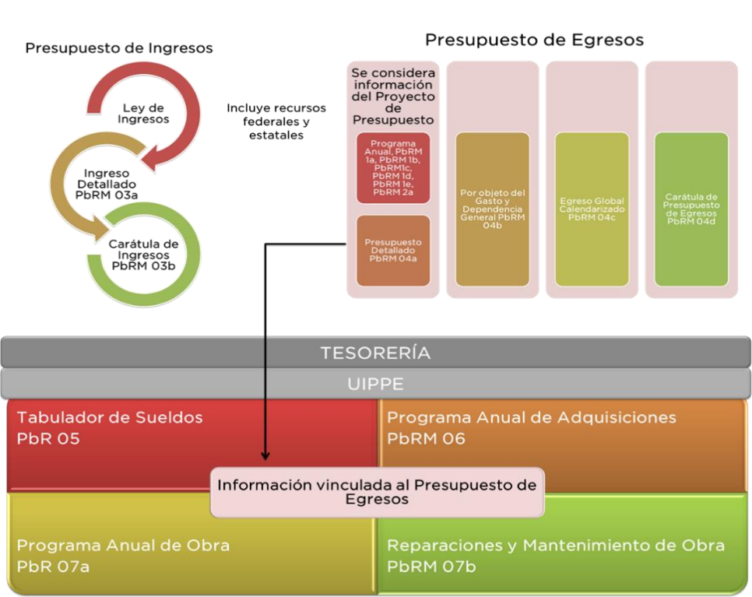



Asimismo, el Programa Anual de Adquisiciones, describe de manera precisa a nivel de capítulo, concepto, partida genérica y partida específica presupuestal, el gasto que el ayuntamiento realice por concepto de adquisiciones directas a nivel de proyecto, los capítulos que básicamente se plasmarán en este formato son los referidos a Materiales y Suministros, Servicios Generales y Bienes Muebles, Inmuebles e Intangibles, y se plasma a través del formato **PbRM-06**, el cual se inserta a continuación, junto con su instructivo de llenado para mayor referencia:

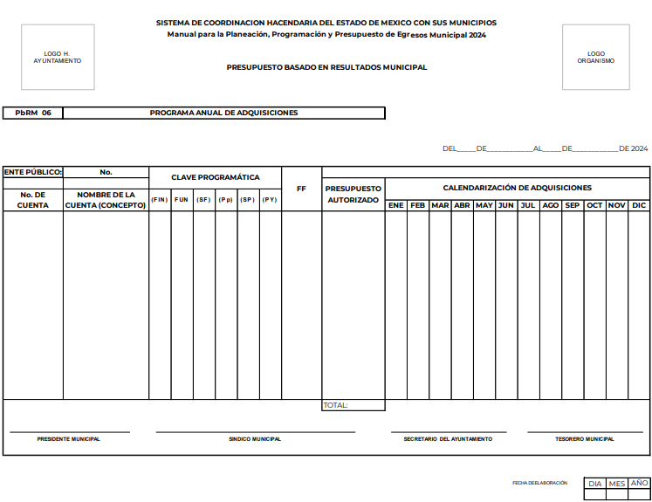

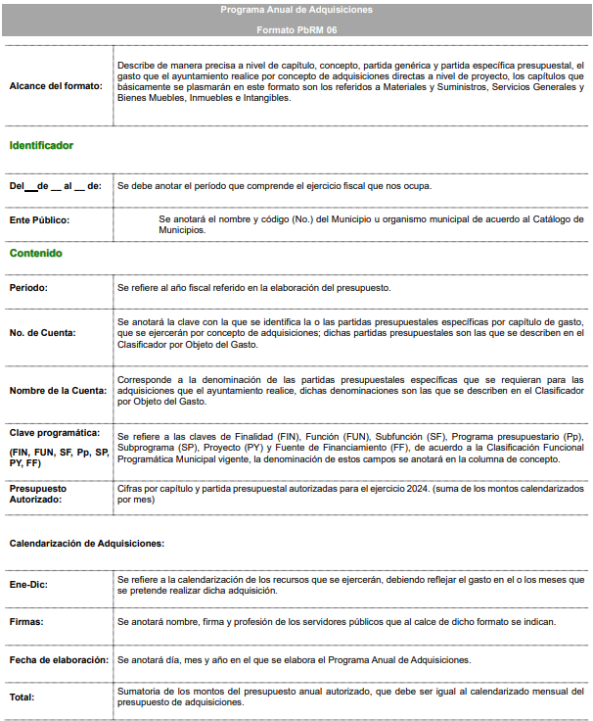



De las imágenes insertas, se obtiene que el **Sujeto Obligado** tiene el deber de generar el Programa Anual de Adquisiciones, conforme al Manual para la Planeación, Programación y Presupuesto de Egresos Municipal.

Dicho lo anterior, cabe recordar que el **Sujeto Obligado** si bien informó mediante Informe Justificado, que no realiza el Programa de Adquisiciones de los años 2023 y 2024, en virtud de que todas y cada una de las adquisiciones, compras y arrendamientos, se realizan de acuerdo a las necesidades que tienen las áreas que integran el Ayuntamiento, lo cierto es que, también hizo entrega del acta del Comité de Transparencia en el que se aprobó la entrega de los Programas solicitados, tal y como se muestra a continuación:



Es así que del Acta del Comité de Transparencia que remitió el **Sujeto Obligado,** se advierte que este asume que la información solicitada obra dentro de sus archivos; por lo que, este Organismo Garante considera procedente ordenar la entrega del Programa Anual de Adquisiciones, correspondiente a los años dos mil veintitrés y dos mil veinticuatro.

Finalmente, es de señalar que, como ya se mencionó el **Sujeto Obligado**, omitió proporcionar la respuesta a la solicitud de acceso a la información pública, en el término contemplado en el ya citado artículo 163 de la Ley de la materia, razón por la que, en términos de lo previsto en el artículo 190 de la Ley de Transparencia y Acceso a la Información Pública del Estado de México y Municipios, se ordena dar vista a la **Secretaría Técnica del Pleno** a efecto de que ejerza las atribuciones previstas en la normatividad aplicable y comunique al Órgano de Control Interno competente para que este último en ejercicio de sus atribuciones resuelva lo conducente y determine en su caso el grado de responsabilidad en el incumplimiento de las obligaciones establecidas en la citada Ley.

Así, con fundamento en lo prescrito en los artículos 5 párrafos trigésimo segundo, trigésimo tercero y trigésimo cuarto de la Constitución Política del Estado Libre y Soberano de México; 2, fracción II; 29, 36 fracciones I y II; 176, 178, 181, 185 y 186 fracción III de la Ley de Transparencia y Acceso a la Información Pública del Estado de México y Municipios, este Pleno.

1. **R E S U E L V E:**

**Primero.** Resultan **fundadas** lasrazones o motivos de inconformidad hechos valer por la parte **Recurrente** en el Recurso de Revisión **07154/INFOEM/IP/RR/2024;** en términos del Considerando **Cuarto** de la presente resolución.

**Segundo.** Se **ordena** al **Sujeto Obligado** que en términos del **Considerando Cuarto** y haga entrega vía Sistema de Acceso a la Información Mexiquense, de lo siguiente:

1. Programa Anual de Adquisiciones de los ejercicios fiscales dos mil veintitrés y dos mil veinticuatro.

**Tercero. Notifíquese vía SAIMEX** la presente resolución al Titular de la Unidad de Transparencia del **Sujeto Obligado**, para que conforme al artículo 186 último párrafo, 189 segundo párrafo y 194 de la Ley de Transparencia y Acceso a la Información Pública del Estado de México y Municipios; dé cumplimiento a lo ordenado dentro del plazo de diez días hábiles, e informe a este Instituto en un plazo de tres días hábiles siguientes sobre el cumplimiento dado a la presente y, se le apercibe que en caso de negarse a cumplir la presente resolución o hacerlo de manera parcial, se le impondrá una medida de apremio de conformidad con lo previsto en los artículos 198, 200, fracción III; 214, 215 y 216 de la Ley  de Transparencia y Acceso a la Información Pública del Estado de México y Municipios.

**Cuarto. Notifíquese** vía **SAIMEX** a la parte **Recurrente,** la presente resolución, así como, que de conformidad con lo establecido en el artículo 196 de la Ley de Transparencia y Acceso a la Información Pública del Estado de México y Municipios, o bien, vía Juicio de Amparo en los términos de las leyes aplicables.

**Quinto. Notifíquese** vía **SAIMEX** a la parte **Recurrente** que la respuesta que dé el **Sujeto Obligado** derivada de la presente resolución es susceptible de ser impugnada nuevamente, mediante recurso de revisión, ante el Instituto, en términos del artículo 179, último párrafo de la Ley de Transparencia y Acceso a la Información Pública del Estado de México y Municipios.

**Sexto.** Gírese oficio a la **Secretaría Técnica del Pleno** de este Instituto para hacer del conocimiento del Órgano Interno de Control competente la presente resolución, a fin de que de conformidad con el artículo 190 de la Ley de Transparencia y Acceso a la Información Pública del Estado de México y Municipios se determine lo conducente, en términos de lo señalado en el considerando cuarto de la presente resolución.

ASÍ LO RESUELVE, POR UNANIMIDAD DE VOTOS, EL PLENO DEL INSTITUTO DE TRANSPARENCIA, ACCESO A LA INFORMACIÓN PÚBLICA Y PROTECCIÓN DE DATOS PERSONALES DEL ESTADO DE MÉXICO Y MUNICIPIOS, CONFORMADO POR LOS COMISIONADOS JOSÉ MARTÍNEZ VILCHIS, MARÍA DEL ROSARIO MEJÍA AYALA, SHARON CRISTINA MORALES MARTÍNEZ, LUIS GUSTAVO PARRA NORIEGA Y GUADALUPE RAMÍREZ PEÑA; EN LA CUADRAGÉSIMA SEGUNDA SESIÓN ORDINARIA CELEBRADA EL CUATRO DE DICIEMBRE DE DOS MIL VEINTICUATRO, ANTE EL SECRETARIO TÉCNICO DEL PLENO ALEXIS TAPIA RAMÍREZ.